Hemauer Woche 2022KW42

Urgesteine der Feuerwehr Hemau aus dem Aktiven Dienst verabschiedet.
Michael Kerstensteiner, Burkhard Götz, Josef Ehrl und Bernhard Ziegaus wurden, im Rahmen einer kleinen Feier, von den Aktiven Mitgliedern der Feuerwehr Hemau, nach Erreichen der Altersgrenze von 65 Jahren, aus den Aktiven Dienst verabschiedet. Über Jahrzehnte prägten sie das Gesicht der Hemauer Wehr.
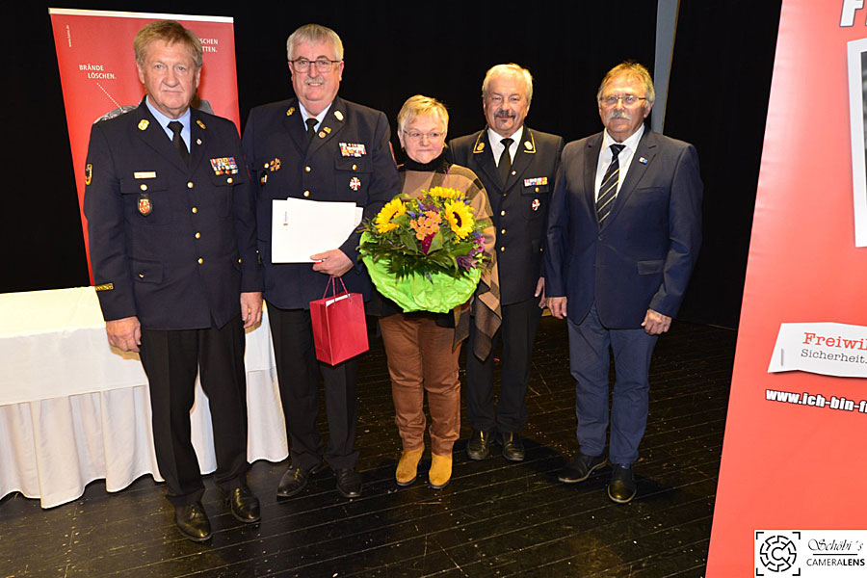
Michael Kerstensteiner trat 1978 in die Wehr ein und war von 1988 bis 1994 dritter Kommandant und anschließend von 1994 bis 2006 zweiter Kommandant.
Burkard Götz ist wie auch Josef Ehrl und Bernhard Ziegaus seit 1974 bei der Feuerwehr und war Maschinist und von 2006 bis 2016 Gerätewart.
Josef Ehrl übte von 1994 bis 2006 das Amt des dritten Kommandanten aus und war von 1990 bis 2016 Gerätewart.
Bernhard Ziegaus war von1988 bis 1994 zweiter Kommandant und von 1994 bis 2006 zweiter Vorstand. Seit 1991 engagierte er sich auch im Kreisfeuerwehrverband Regensburg und war von 1991 bis 2015 Kreisbrandmeister. Ab 2015 wurde er zum Kreisbrandinspektor ernannt. Dieses Amt übte er bis jetzt aus.
KBI a.D. Bernhard Ziegaus erhielt für seine jahrzehntelange Treue in verschiedensten Funktionen, zuletzt als Kreisbrandinspektor und stellvertretender Kreisbrandrat, beim Ehrenabend des Kreisfeuerwehrverbandes Regensburg, das Deutsche Feuerwehrehrenkreuz in Gold. Gleichzeitig wurde Bernhard Ziegaus, nach einem einstimmigen Kreistagsbeschluss, durch den stellvertretenden Landrat Willi Hocker zum Ehrenkreisbrandinspektor ernannt.
